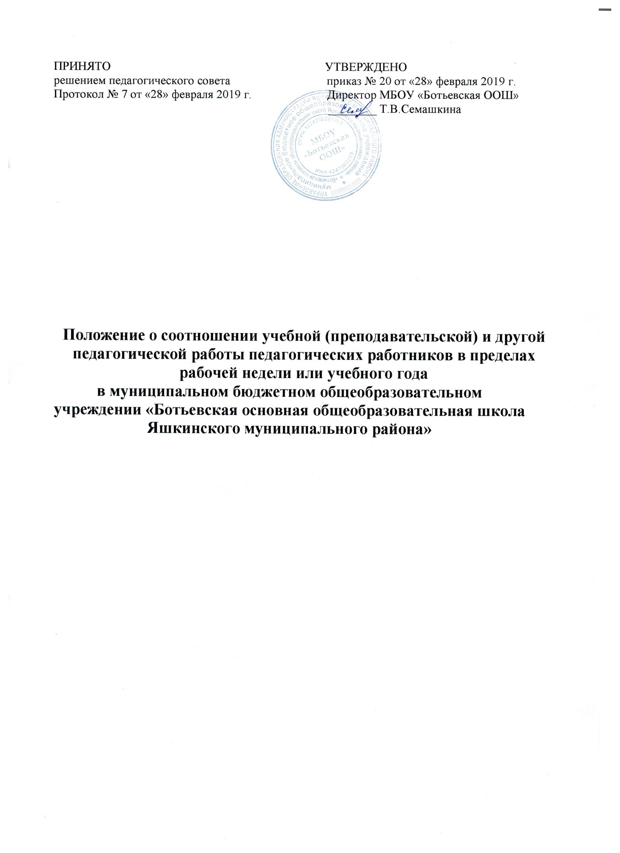

1.Общие положения

1.1. Настоящее положение разработано в соответствии с Федеральным законом от 29 декабря 2012 года № 273-ФЗ «Закон об образовании в Российской Федерации», Уставом МБОУ «Ботьевская ООШ» (далее – Учреждение).
Учреждение самостоятельно в осуществлении образовательного процесса, подборе, расстановке кадров, научной, финансовой и иной деятельности в пределах, установленных законодательством Российской Федерации и Уставом школы.
1.2. Настоящее Положение регулирует нормирование и соотношение учебной и другой педагогической работы в пределах рабочей недели с учетом количества часов по учебному плану, специальности и квалификации работника.
1.3. Настоящее Положение распространяется на всех педагогических работников (штатных, совместителей), состоящих в трудовых отношениях с МБОУ «Ботьевская ООШ».

2. Структура рабочего времени педагогических работников (школа)

2.1. Нормируемая часть рабочего времени педагогических работников определяется в астрономических часах и включает проводимые учебные занятия независимо от их продолжительности и короткие перерывы (перемены) между каждым учебным занятием, установленные для учащихся. При этом количеству часов установленной учебной нагрузки соответствует количество проводимых указанными работниками учебных занятий продолжительностью, не превышающей 45 минут.
Конкретная продолжительность учебных занятий, а также перерывов (перемен) между ними предусматривается Уставом школы с учетом соответствующих санитарно-эпидемиологических правил и нормативов (СанПиН), утвержденных в установленном порядке. Выполнение преподавательской работы регулируется расписанием учебных занятий.
При проведении спаренных учебных занятий неустановленные перерывы могут суммироваться и использоваться для выполнения другой педагогической работы в порядке, предусмотренном правилами внутреннего трудового распорядка школы.
Нормируемая часть рабочего времени педагогических работников определяется 18 часами в неделю при работе на 1,0 ставку. При работе на доли ставок все нормы рабочего времени определяются пропорционально.
2.2. Другая часть педагогической работы, требующая затрат рабочего времени, которое не конкретизировано по количеству часов, вытекает из их должностных обязанностей, предусмотренных уставом учреждения, правилами внутреннего трудового распорядка школы, тарифно-квалификационными (квалификационными) характеристиками, и регулируется графиками и планами работы, в т.ч. личными планами педагогического работника, и включает:
- выполнение обязанностей, связанных с участием в работе педагогических, методических советов, с работой по проведению родительских собраний, консультаций, оздоровительных, воспитательных и других мероприятий, предусмотренных образовательной программой;
- организацию и проведение методической, диагностической и консультативной помощи родителям (законным представителям), семьям, обучающим детей на дому в соответствии с медицинским заключением;
- время, затрачиваемое непосредственно на подготовку к работе по обучению и воспитанию учащихся, изучению их индивидуальных способностей, интересов и склонностей, а также их семейных обстоятельств и жилищно-бытовых условий;
- периодические кратковременные дежурства в школе в период образовательного процесса, которые при необходимости могут организовываться в целях подготовки к проведению занятий, наблюдения за выполнением режима дня учащихся, обеспечения порядка и дисциплины в течение учебного времени, в том числе во время перерывов между занятиями, устанавливаемых для отдыха учащихся различной степени активности.
При составлении графика дежурств педагогических работников в школе в период проведения учебных занятий, до их начала и после окончания учебных занятий учитывается режим рабочего времени каждого педагогического работника в соответствии с расписанием учебных занятий, общим планом мероприятий и другие особенности работы с тем, чтобы не допускать случаев длительного дежурства педагогических работников, дежурства в дни, когда учебная нагрузка отсутствует или незначительна. В дни работы к дежурству по школе педагогические работники привлекаются не ранее чем за 20 минут до начала учебных занятий и не позднее 20 минут после окончания их последнего учебного занятия;
- выполнением дополнительно возложенных на педагогических работников обязанностей, непосредственно связанных с образовательным процессом, с соответствующей дополнительной оплатой труда (работа с семьями учащихся, заведование учебными кабинетами, руководство методическим советом и др.).
2.3. Дни недели (периоды времени, в течение которых школа осуществляет свою деятельность), свободные для педагогических работников от проведения учебных занятий по расписанию, от выполнения иных обязанностей, регулируемых графиками и планами работы, педагогический работник может использовать для повышения квалификации, самообразования, подготовки к занятиям и т.п.
2.4. Режим рабочего времени педагогических работников, которым не может быть обеспечена полная учебная нагрузка гарантируется выплата ставки заработной платы в полном размере в случаях, предусмотренных Постановлением Правительства Российской Федерации от 22 декабря 2014 г. № 1601 «О продолжительности рабочего времени (норме часов педагогической работы за ставку заработной платы) педагогических работников и о порядке определения учебной нагрузки педагогических работников, оговариваемой в трудовом договоре». Соотношение учебной и другой педагогической работы в пределах рабочей недели устанавливается не более 1:1.
2.5. При составлении графиков работы педагогических и других работников перерывы в рабочем времени, не связанные с отдыхом и приемом работниками пищи, не допускаются, за исключением случаев, предусмотренных настоящим Положением.
2.6. При составлении расписаний учебных занятий школа обязано исключить нерациональные затраты времени педагогических работников с тем, чтобы не нарушалась их непрерывная последовательность и не образовывались длительные перерывы (так называемые "окна"), которые в отличие от коротких перерывов (перемен) между каждым учебным занятием, установленных для учащихся, рабочим временем педагогических работников не являются.
2.7. Периоды осенних, зимних, весенних и летних каникул, установленных для учащихся и не совпадающие с ежегодными оплачиваемыми основными и дополнительными отпусками работников (далее - каникулярный период), являются для них рабочим временем.
2.8. В каникулярный период педагогические работники осуществляют педагогическую, методическую, а также организационную работу, связанную с реализацией образовательной программы, в пределах нормируемой части их рабочего времени (установленного объема учебной нагрузки (педагогической работы)), определенной им до начала каникул, и времени, необходимого для выполнения работ, предусмотренных пунктом 2.3 настоящего Положения, с сохранением заработной платы в установленном порядке.
2.9. Режим рабочего времени педагогических работников, принятых на работу во время летних каникул учащихся определяется в пределах нормы часов преподавательской (педагогической) работы в неделю, установленной за ставку заработной платы и времени, необходимого для выполнения других должностных обязанностей.
2.10. Режим рабочего времени всех работников в каникулярный период регулируется локальными нормативными актами и графиками работ с указанием их характера.
2.11. Периоды отмены учебных занятий (образовательного процесса) для учащихся по санитарно-эпидемиологическим, климатическим и другим основаниям являются рабочим временем педагогических работников школы.

3. Структура рабочего времени педагогических работников (дошкольная группа)

3.1. В рабочее время педагогических работников в зависимости от занимаемой должности включается учебная (преподавательская), воспитательная работа, индивидуальная работа с воспитанниками, научная, творческая и исследовательская работа, а также другая педагогическая работа, предусмотренная квалификационными характеристиками по должностям, трудовыми (должностными) обязанностями и индивидуальным планом, методическая, подготовительная, организационная, диагностическая работа, работа по ведению мониторинга, работа, предусмотренная планами воспитательных, физкультурно-оздоровительных, спортивных, творческих и иных мероприятий, проводимых с воспитанниками.
Конкретные трудовые (должностные) обязанности педагогических работников определяются их трудовыми договорами и должностными инструкциями.
3.2. Продолжительность рабочего времени (норма часов педагогической работы за ставку заработной платы) для педагогических работников устанавливается исходя из сокращенной продолжительности рабочего времени не более 36 часов в неделю.
3.3. Педагогическим работникам в зависимости от должности и (или) специальности с учетом особенностей их труда устанавливается:
- 36 часов в неделю: воспитателям, старшему воспитателю;

- 24 часа в неделю: музыкальному руководителю.

3.4. Выполнение педагогической работы регулируется расписанием учебных занятий, составляемым с учетом педагогической целесообразности, соблюдения санитарно-гигиенических норм и рационального использования времени педагога, которое утверждается директором МБОУ «Ботьевская ООШ».
3.5. За педагогическую работу, выполняемую с согласия педагогических работников сверх установленной нормы часов за ставку заработной платы, производится дополнительная оплата соответственно получаемой ставке заработной платы в одинарном размере.
3.6. Режим рабочего времени педагогических работников, которым не может быть обеспечена полная учебная нагрузка и гарантируется выплата ставки заработной платы в полном размере в случаях, предусмотренных приказом Министерства образования и науки РФ от 24.12.2010 г. № 2075 «О продолжительности рабочего времени (норме часов педагогической работы за ставку заработной платы) педагогических работников», определяется с учетом их догрузки до установленной нормы часов другой педагогической работой.
3.7. Конкретная продолжительность учебных занятий, а также перерывов (перемен) между ними предусматривается с учетом соответствующих санитарно-эпидемиологических правил и нормативов (СанПиН), утвержденных в установленном порядке.
3.8. Другая часть педагогической работы, требующая затрат рабочего времени, которое не конкретизировано по количеству часов, вытекает из их должностных обязанностей, предусмотренных Уставом, Правилами внутреннего трудового распорядка МБОУ «Ботьевская ООШ», тарифно-квалификационными (квалификационными) характеристиками, и регулируется графиками и планами работы, в т.ч. личными планами (циклограммами) педагогического работника, и включает:
- выполнение обязанностей, связанных с участием в работе педагогического, методического советов, с работой по проведению родительских собраний, консультаций, оздоровительных, воспитательных и других мероприятий, предусмотренных образовательной программой;
- организацию и проведение методической, диагностической и консультативной помощи родителям (законным представителям), семьям, обучающим детей на дому в соответствии с медицинским заключением;
- время, затрачиваемое непосредственно на подготовку к работе по обучению и воспитанию детей, изучению их индивидуальных способностей, интересов и склонностей, а также их семейных обстоятельств и жилищно-бытовых условий;
- выполнение дополнительно возложенных на педагогических работников обязанностей, непосредственно связанных с образовательным процессом, с соответствующей дополнительной оплатой труда (работа с неблагополучными семьями воспитанников, заведование учебными кабинетами и др.).
Соотношение другой педагогической работы по отношению к учебной не должно быть больше 1:1 от норм рабочего времени педагога в пределах рабочей недели за ставку заработной платы.
3.9. Периоды отмены образовательной деятельности для воспитанников по санитарно-эпидемиологическим, климатическим и другим основаниям являются рабочим временем педагогических и других работников МБОУ «Ботьевская ООШ». В такие периоды педагогические работники привлекаются к учебно-
воспитательной, методической, организационной работе на основании приказа по МБОУ «Ботьевская ООШ».
4. Определение учебной нагрузки педагогическим работникам

4.1. Объем учебной нагрузки педагогическим работникам устанавливается, исходя из количества часов по учебному плану и программам, обеспеченности кадрами, других конкретных условий в школе. Учебная нагрузка педагогического работника, оговариваемая в трудовом договоре, должна соответствовать требованиям трудового законодательства.
4.2. Объем учебной нагрузки педагогических работников больше или меньше нормы часов за должностной оклад устанавливается только с их письменного согласия.
4.3. Преподавательская работа в том же учреждении для педагогических работников совместительством не считается.
4.4. Учебная нагрузка педагогических работников, находящихся к началу учебного года в отпуске по уходу за ребенком до достижения им возраста 3 лет либо ином отпуске, устанавливается при распределении ее на очередной учебный год на общих основаниях и передается на этот период для выполнения другими педагогическим работникам.
4.5. Установленная педагогическим работникам по тарификации заработная плата выплачивается ежемесячно независимо от числа недель и рабочих дней в разные месяцы года.
4.6. Тарификация педагогических работников производится 1 раз в год в сентябре текущего учебного года. В случае, когда учебными планами предусматривается разное количество часов на предмет по полугодиям, тарификация осуществляется также 1 раз в год, но раздельно по полугодиям. При невыполнении по независящим от педагогического работника причинам объема установленной учебной нагрузки, уменьшение заработной платы не производится.

